Социальный педагог Старченко Т.Д.

Добрый день, уважаемые родители! Предлагаю Вам побеседовать на тему: «Что такое доброта?» Начните с вопросов «Что такое хорошо, что такое плохо?», «Тебе нравятся люди, которые поступают плохо?», «А каким качеством обладают люди, поступающие хорошо?», «А, что такое доброта?».
Расскажите детям притчу «О добре и зле».
Однажды Добро пришло в гости ко Злу. Зло стало угощать Добро чаем, но вместо сахара в чашку положило соль. Добро попробовало соленый чай, но ни слова худого не сказало Злу, только поблагодарило за угощение. А когда Добро уходило от Зла, оно сказало: «Что-то сахар у вас не очень сладкий. Вот вам деньги, купите себе конфет к чаю». Зло все перекосилось, но делать нечего, пришлось взять деньги. Так Добро отплатило Злу добром на зло».
Объясните вместе с ребенком пословицы и поговорки о добре:
Ссора до добра не доводит.
Друзья познаются в беде.
Помогай другу везде, не оставляй его в беде.
Легко сломать, да трудно сделать.
Добро творить — себя веселить.
Добрые слова дороже богатства.
Слово лечит и слово калечит.
Учись доброму, так худое на ум не пойдет.
Жизнь дана на добрые дела.
От добра добра не ищут.
Красота до вечера, а доброта на век.
Свет не без добрых людей.
Доброе слово доходит до сердца.
Доброе слово лечит, злое калечит.
Не одежда красит человека, а его добрые дела.
За добрые дела добром платят.
Злой плачет от зависти, а добрый от радости
Не одежда красит человека, а его добрые дела.
Обсудите с ребенком, прав ли автор Г. Остер, давая советы.

- «Девчонок надо никогда
Нигде не замечать.
И не давать прохода им
Нигде и никогда».

- «Если ты пришёл к знакомым,
Не здоровайся ни с кем,
Слов «пожалуйста», «спасибо»
Никому не говори».
- «Ты подрался с младшим братом?
Говори, что первый он
Бил тебя ногой по шее
И ругался как бандит».
- «Если бабушка устала
И присела отдохнуть,
Громыхни над нею звонко
Парой крышек от кастрюль».

Попросите ребенка нарисовать рисунок на тему: «Я - помощник». Поговорите с ребенком о его обязанностях дома, как ребенок может помочь взрослым и малышам.
Прочитайте вместе с ребенком: русская народная сказка «Не плюй в колодец – пригодится воды напиться» (обработка К. Ушинского), К. Драгунская «Лекарство от послушности», К. Ушинский «Слепая лошадь» (смотри ниже).
Побеседуйте по вопросам:
- Как называется это произведение?

2. Как ты думаешь, почему ей дали такое название?
3. Кто, на твой взгляд, является главным героем (героями) сказки? Почему ты так считаете?
4. С чего началась эта сказка?
5. Что произошло дальше?
6. Чьи поступки тебя взволновали? Почему?
7. Как бы ты поступил в такой ситуации?
8. Чем закончилась сказочная история?
9. Как ты думаешь, могла эта история закончиться по-другому?
10. Какая концовка тебе больше нравится?
11. Что бы ты пожелал героям этой сказочной истории?

НЕ ПЛЮЙ В КОЛОДЕЦ - ПРИГОДИТСЯ ВОДЫ НАПИТЬСЯ

(К.Д. Ушинский)
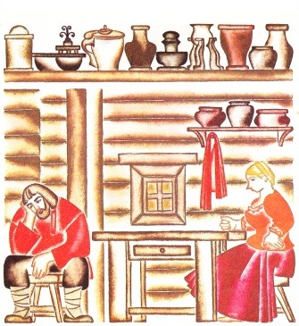
Жили себе дед да баба. У деда была дочь, и у бабы дочь. Баба была злая-презлая, и дочь у неё такая же.
Дед был человек смирный, и дочь его Машенька тоже девочка смирная, работящая, красавица.
Невзлюбила мачеха Машеньку и пристала к деду:
— Не хочу с Машкой жить! Вези её в лес, в землянку; пусть там прядёт — больше напрядёт.
Совсем заела мужика злая баба. Нечего тому делать: запряг он телегу, посадил Машу и повёз в лес.
Ехали, ехали и нашли они в лесу землянку. Жаль старику дочери, да делать нечего! Дал он ей огниво, кремешок, трут и мешочек круп и говорит:
— Огонёк, Маша, не переводи, кашку вари, избушку припри, а сама сиди да пряди; завтра я приеду тебя проведать.
Попрощался старик с дочерью и поехал домой.
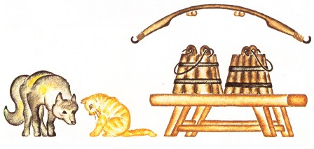
Осталась Маша одна, весь день пряла; а как пришла ночь, затопила печурку и заварила кашу. Только что каша закипать стала, как вылезла из-под полу мышка и говорит:
— Дай мне, красная девица, ложечку кашки. Машенька досыта мышку накормила, а мышка поблагодарила её и спряталась.
Поужинала Маша и села опять прясть. Вдруг, в самую полночь, вломился медведь в избу и говорит Маше:
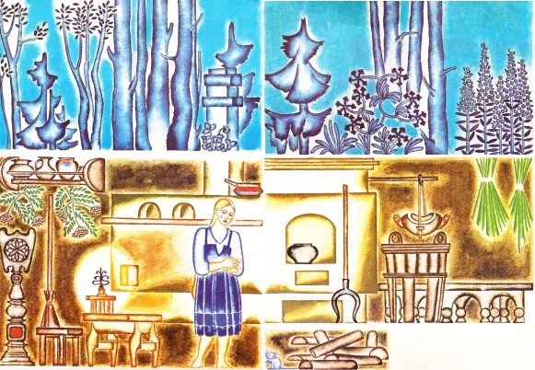
— А ну-ка, девушка, туши огонь, давай в жмурки играть! Вот тебе серебряный колокольчик: бегай да звони, а я буду тебя ловить.
Испугалась Маша, не знает, что ей делать; а мышка вылезла из-под полу, вбежала девушке на плечо, да в ухо и шепчет:
— Не бойся, Маша, туши огонь, полезай сама под печь, а колокольчик мне отдай.
Машенька так и сделала.
Стал медведь в жмурки играть: никак мышки поймать не может; а та бегает да колокольчиком звонит.
Ловил медведь, ловил, — разозлился, заревел и стал поленьями во все углы швырять: перебил все горшки и миски, а в мышку не попал. Пристал, наконец, медведь и говорит:
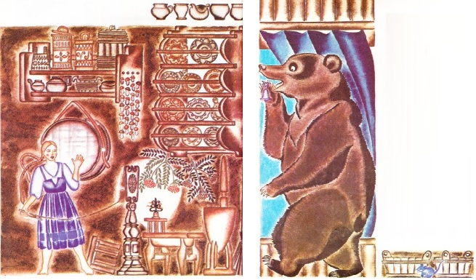
— Мастерица ты, девушка, в жмурки играть! — и ушёл.
Поутру баба сама посылает деда в лес:
— Поезжай, посмотри, много ли твоя Машутка напряла.
Уехал старик; а баба села у окна и дожидается, что вот-де приедет дед и Машуткины косточки в мешке привезёт.
Сидит баба час, другой, слышит — что-то по дороге из лесу тарахтит, а шавка из-под лавки:
— Тяф-тяф-тяф! Со стариком дочка едет, стадо коней гонит, воз добра везёт.
Крикнула баба на собачку:
— Врёшь ты, шавка! Это в кузове Машуткины косточки гремят!
Но заскрипели ворота, кони на двор вбежали, а Маша с отцом сидят на возу — полон воз добра! Почернела тут баба от злости и говорит:
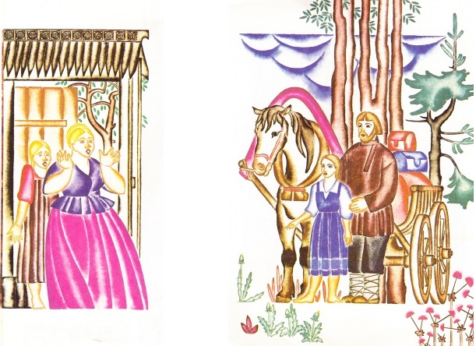
— Эка невидаль какая! Вези мою дочку в лес. Моя Наташка не твоей Машке чета — два стада коней пригонит, два воза серебра привезёт.
На другой день отвёз дед бабину дочь в землянку и снарядил её всем, как и свою.
Наташа развела огонь и заварила кашу. Мышка выглянула из-под полу и просит:
— Красна девица, дай мне ложечку кашки.
А Наташка как крикнет:
— Ишь ты, гадина какая! Ещё каши захотела! — и швырнула в мышку поленом.
Мышка убежала, а Наташа села, всю кашу сама приела и легла спать.
В самую полночь вломился медведь в избу:
— А ну-ка, девушка, давай в жмурки играть! Вот тебе колокольчик: бегай да звони, а я буду тебя ловить.
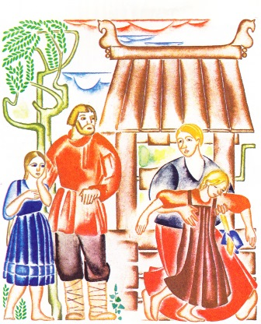
Взяла Наташа колокольчик и стала бегать. Да куда! — колени трясутся, рука дрожит, колокольчик без толку звонит; а мышка из-под полу отзывается:
— Злой Наташке избитой быть!
Наутро баба посылает старика в лес.
— Поезжай, — говорит, — гони коней, вези серебро.
Уехал старик, а баба села у ворот и дожидается. Вот затарахтело по дороге из лесу, а собака из-под ворот:
— Тяф-тяф-тяф! Хозяйкина дочка едет, охает да кричит; а пустой воз тарахтит.
Швырнула баба в собачку поленом:
— Врёшь ты, шавка, это серебро в сундуках звенит!
Подъехал старик с Наташкой, и насилу-то её с пустого воза сняли. Завыла тут злая мачеха, да делать нечего.
А Машенька скоро потом за хорошего молодца замуж вышла.

Слепая лошадь (К.Д. Ушинский)
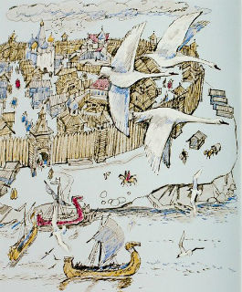
Давно, очень уже давно, когда не только нас, но и наших дедов и прадедов не было еще на свете, стоял на морском берегу богатый и торговый славянский город Винета; а в этом городе жил богатый купец Уседом, корабли которого, нагруженные дорогими товарами, плавали по далеким морям.
Уседом был очень богат и жил роскошно: может быть, и самое прозвание Уседома, или Вседома, получил он оттого, что в его доме было решительно всё, что только можно было найти хорошего и дорогого в то время; а сам хозяин, его хозяйка и дети ели только на золоте и на серебре, ходили только в соболях да в парче.
В конюшне Уседома было много отличных лошадей; но ни в Уседомовой конюшне, ни во всей Винете не было коня быстрее и красивее Догони-Ветра — так прозвал Уседом свою любимую верховую лошадь за быстроту ее ног. Никто не смел садиться на Догони-Ветра, кроме самого хозяина, и хозяин никогда не ездил верхом ни на какой другой лошади.
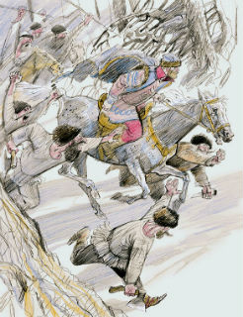
Случилось купцу в одну из своих поездок по торговым делам, возвращаясь в Винету, проезжать на своем любимом коне через большой и темный лес. Дело было под вечер, лес был страшно темен и густ, ветер качал верхушки угрюмых сосен; купец ехал один-одинешенек и шагом, сберегая своего любимого коня, который устал от дальней поездки.
Вдруг из-за кустов, будто из-под земли, выскочило шестеро плечистых молодцов со зверскими лицами, в мохнатых шапках, с рогатинами, топорами и ножами в руках; трое были на лошадях, трое пешком, и два разбойника уже схватили было лошадь купца за узду.Не видать бы богатому Уседому своей родимой Винеты, если бы под ним был другой какой-нибудь конь, а не Догони-Ветер. Почуяв на узде чужую руку, конь рванулся вперед, своею широкою, сильною грудью опрокинул на землю двух дерзких злодеев, державших его за узду, смял под ногами третьего, который, махая рогатиной, забегал вперед и хотел было преградить ему дорогу, и помчался как вихрь. Конные разбойники пустились вдогонку; лошади у них были тоже добрые, но куда же им догнать Уседомова коня? Догони-Ветер, несмотря на свою усталость, чуя погоню, мчался, как стрела, пущенная из туго натянутого лука, и далеко оставил за собою разъяренных злодеев. Через полчаса Уседом уже въезжал в родимую Винету на своем добром коне, с которого пена клочьями валилась на землю.
Слезая с лошади, бока которой от усталости подымались высоко, купец тут же, трепля Догони-Ветра по взмыленной шее, торжественно обещал: что бы с ним ни случилось, никогда не продавать и не дарить никому своего верного коня, не прогонять его, как бы он ни состарился, и ежедневно, до самой смерти, отпускать коню по три меры лучшего овса.
Но, поторопившись к жене и детям, Уседом не присмотрел сам за лошадью, а ленивый работник не выводил измученного коня как следует, не дал ему совершенно остыть и напоил раньше времени.
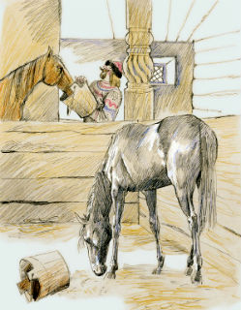
С тех самых пор Догони-Ветер и начал хворать, хилеть, ослабел на ноги и, наконец, ослеп. Купец очень горевал и с полгода верно соблюдал свое обещание: слепой конь стоял по-прежнему на конюшне, и ему ежедневно отпускалось по три меры овса.
Уседом потом купил себе другую верховую лошадь, и через полгода ему показалось слишком нерасчетливо давать слепой, никуда не годной лошади по три меры овса, и он велел отпускать две. Еще прошло полгода; слепой конь был еще молод, приходилось его кормить долго, и ему стали отпускать по одной мере.
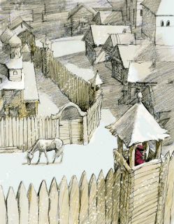
Наконец, и это показалось купцу тяжело, и он велел снять с Догони-Ветра узду и выгнать его за ворота, чтобы не занимал напрасно места в конюшне. Слепого коня работники выпроводили со двора палкой, так как он упирался и не шел.
Бедный слепой Догони-Ветер, не понимая, что с ним делают, не зная и не видя, куда идти, остался стоять за воротами, опустивши голову и печально шевеля ушами. Наступила ночь, пошел снег, спать на камнях было жестко и холодно для бедной слепой лошади.
Несколько часов простояла она на одном месте, но наконец голод заставил ее искать пищи. Поднявши голову, нюхая в воздухе, не попадется ли где-нибудь хоть клок соломы со старой, осунувшейся крыши, брела наудачу слепая лошадь и натыкалась беспрестанно то на угол дома, то на забор.
Надобно вам знать, что в Винете, как и во всех старинных славянских городах, не было князя, а жители города управлялись сами собою, собираясь на площадь, когда нужно было решать какие-нибудь важные дела.
Такое собрание народа для решения его собственных дел, для суда и расправы, называлось вечем. Посреди Винеты, на площади, где собиралось вече, висел на четырех столбах большой вечевой колокол, по звону которого собирался народ и в который мог звонить каждый, кто считал себя обиженным и требовал от народа суда и защиты. Никто, конечно, не смел звонить в вечевой колокол по пустякам, зная, что за это от народа сильно достанется.
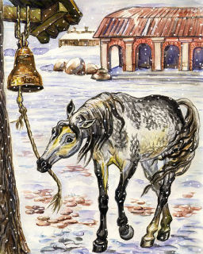
Бродя по площади, слепая, глухая и голодная лошадь случайно набрела на столбы, на которых висел колокол, и, думая, быть может, вытащить из стрехи пучок соломы, схватила зубами за веревку, привязанную к языку колокола, и стала дергать: колокол зазвонил так сильно, что народ, несмотря на то что было еще рано, толпами стал сбегаться на площадь, желая знать, кто так громко требует его суда и защиты. Все в Винете знали Догони-Ветра, знали, что он спас жизнь своему хозяину, знали обещание хозяина — и удивились, увидя посреди площади бедного коня — слепого, голодного, дрожащего от стужи, покрытого снегом.
Скоро объяснилось, в чем дело, и когда народ узнал, что богатый Уседом выгнал из дому слепую лошадь, спасшую ему жизнь, то единодушно решил, что Догони-Ветер имел полное право звонить в вечевой колокол.
Потребовали на площадь неблагодарного купца; несмотря на его оправдания, приказали ему содержать лошадь по-прежнему и кормить ее до самой ее смерти. Особый человек приставлен был смотреть за исполнением приговора, а самый приговор был вырезан на камне, поставленном в память этого события на вечевой площади…

Ксения Драгунская. Лекарство от послушности.
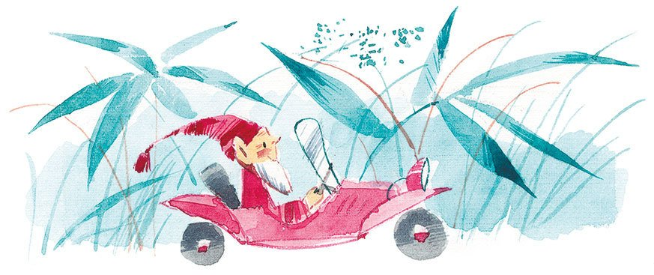
Однажды в июне, в сумерках, после дождя, когда всюду тепло, и туман, и немножко грустно, в лесу, под маленькими ёлочками, где мох, завёлся гномик. Ведь уже давно известно, что гномики появляются сами по себе, от тумана, сумерек, тепла, и моха, и грусти. Об этом писали в журнале «Волшебные известия» за позапрошлый год. Там так прямо и написано, по-научному: ТУМАН + СУМЕРКИ + ТЕПЛО + ГРУСТНО = ГНОМИК. Только не надо пытаться завести гномика у себя дома. Вот один мой знакомый, Андрей Владимирович, как-то попробовал. Набрал моха в лукошко, большую банку тумана насобирал, в сумерках сел в тёплой комнате и стал грустить. Думаете, у него получился гномик? Ха-ха! Получились грибы. Самые обыкновенные разноцветные сыроежки. Но когда он вымыл их и совсем уж было собрался сварить, сыроежки засмеялись и убежали.
Так вот, однажды в июне, в сумерках, после дождя, когда всюду тепло, и туман, и немножко грустно, в лесу, под маленькими ёлочками, где мох, завёлся гномик. «Подожду, вдруг ещё кто-нибудь заведётся», – решил гномик и сел на пенёк. Но никто не появлялся «Значит, я завёлся один, – сообразил он. – Вперёд! К делу!» Он выбрался на дорогу. Дорога была коричневая. На ней были лужи, и в них отражалось светлое вечернее небо. В лесу становилось всё тише. Птицы засыпали. От травы и дороги поднимался туман. «До чего же хорошо жить на свете!» – подумал гномик. На берегу большой лужи он увидел красный игрушечный автомобиль, вскочил в кабину и помчался, освещая дорогу маленьким фонарём, сделанным из старой лампочки от ёлочной гирлянды.
Но гномики заводятся не просто от грусти, тепла, тумана и сумерек. Они появляются тогда, когда кто-то очень захочет, чтобы они появились. Когда они кому-нибудь очень нужны.
А гномик был очень нужен! Дело в том, что недалеко от леса, на берегу реки, в старом доме с колоннами жили ужасно примерные дети. Это был такой санаторий для ужасно примерных детей. Дети были совсем примерные – они никогда не жгли костров, не приносили домой маленьких собачат и котят, не лазали по деревьям, не ходили гулять на крыши, не путешествовали по лужам и не пачкали одежду, не разбивали коленки, не верили в гномиков. Они целыми днями ходили парами друг за другом, хором пели песню «ВМЕСТЕ ВЕСЕЛО ШАГАТЬ» и ябедничали друг на друга. Дети были до того примерные, что сам знаменитый доктор Пяткин не знал, как их вылечить. Потому что от непослушности лекарства уже были, а от послушности – нет. И доктор Пяткин совсем загрустил и даже подумал: «Вот бы чудо какое-нибудь случилось. Волшебство!» И от этого его большого хотения завёлся гномик.
Гномик на красном автомобиле приехал в санаторий утром. Дети сидели на скамейке, сложив руки на коленях, и шёпотом рассказывали друг другу таблицу умножения.
Гномик поскорее превратился в маленького пушистого котёнка и сел перед скамейкой, жалобно мяукая.
– Смотрите, котёнок! – сказала девочка с бантиками.
– Заразный, наверное, – сказала другая девочка.
– От котят лишаи, – сказал рыжий мальчишка.
– И глисты! – прибавил мальчик в очках.
– Надо позвать воспитательницу! – решил большой мальчик.
– Пусть посадит его в мусорное ведро! – сказала девочка с хвостиками.
Гном испугался мусорного ведра и поскорее превратился в мяч и весело запрыгал по дорожке.
– Смотрите, сейчас он попадёт в окно и разобьёт стекло! – сказал мальчик в очках.
– Позовите воспитательницу, пусть запрёт его в кладовке.
Гномику не хотелось в кладовку. Он превратился в художника с красками и сказал:
– Давайте я нарисую вас всех прямо тут, на асфальте.
Тогда дети построились парами и пошли к воспитательнице и сказали ей хором:
– А чего там дядька какой-то сейчас асфальт своими красками вымажет?
– Где дядька? Какой дядька? – Воспитательница Алла Потаповна вышла на улицу.
А гномик уже превратился в невидимку.
– Да ведь тут никого нет, – сказала Алла Потаповна.
А сама подумала: «Так, вот они уже начинают что-то выдумывать. Обязательно расскажу об этом доктору Пяткину. Может быть, дети выздоравливают?»
И ушла.
А гномик превратился в самого себя, в гномика на красном автомобильчике, и сказал:
– Знаете, ребята, скажу вам честно, я – гномик.
– Гномиков не бывает, – хором сказали примерные дети.
И тогда гномик совсем обиделся. Ещё бы не обидеться – ты спешишь на помощь в красном автомобиле, смотришь, слышишь, разговариваешь и превращаешься изо всех сил, а тебе говорят, что тебя не бывает.
«Ну хорошо же!» – подумал гномик и превратился в дождь. Дождь намочил детей, и они превратились в маленьких лягушат.
– Дети, идите есть клубнику с молоком! – позвала воспитательница Алла Потаповна и вышла на крыльцо.
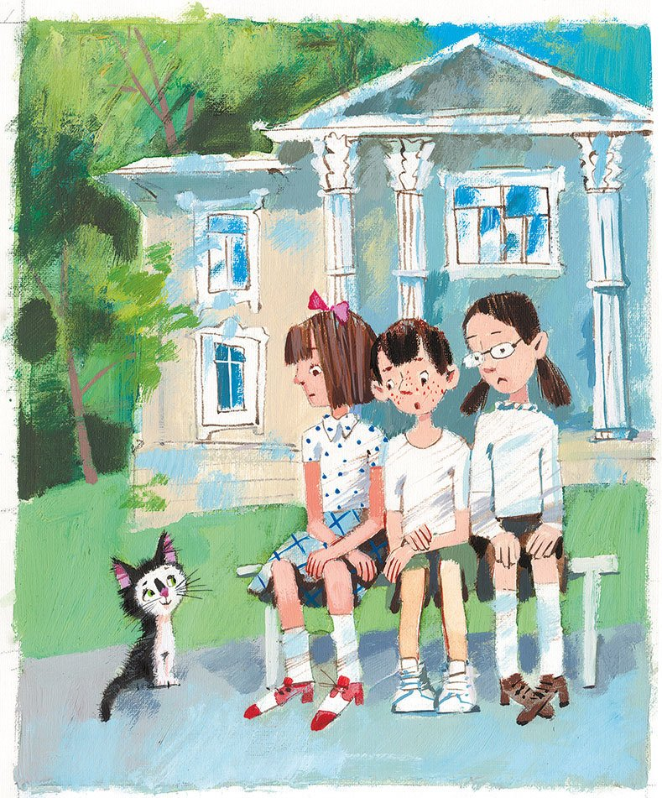
Но никаких детей не было.
– Куда же они подевались? – удивилась Алла Потаповна. – И откуда вдруг столько лягушат?
– Это мы! Это мы! – закричали лягушата и стали подпрыгивать, чтобы Алла Потаповна их получше разглядела.
– Что за шутки? – строго спросила Алла Потаповна и прибавила жалобно: – Дети, перестаньте безобразничать.
Она наклонилась и увидела, что у одного лягушонка веснушки, у другого – очки, а третий – с бантиками.
Она схватилась за голову:
– Кто вам разрешил превращаться в лягушат?! Нет, это не санаторий для примерных детей. Это просто зоопарк для безобразников! Сию минуту превращайтесь обратно!
– Мы не можем! – завопили дети. – Нас заколдовали!
– Не выдумывайте! – рассердилась Алла Потаповна. – Превращайтесь обратно! Считаю до трёх! Раз! Два! Два с половиной! Два и три четверти! Три!!!
Но никто не превратился.
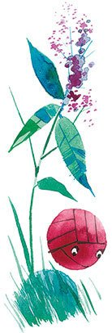
Алла Потаповна всплеснула руками и побежала звонить доктору Пяткину. А лягушата прыгали парами и хором пели песню «В траве сидел кузнечик».
«Так вам и надо!» – сердито подумал гномик. Он превратился в еловую шишку и смотрел на лягушат с высокой-высокой ёлки.
Приехал доктор Пяткин.
– Здравствуйте! – хором закричали лягушата.
Доктор надел очки, наклонился поближе к лягушатам, снял очки и упал в обморок.
Но тут же вскочил на ноги и сказал:
– Случай очень сложный! Необходимо посоветоваться с заграничными докторами и знатоками лягушек. Я немедленно увожу лягушат в Америку. Алла Потаповна, вызывайте вертолёт!
– Не хотим в Америку! – захныкали лягушата. А один, самый большой и толстый, стал плакать и звать маму.
«Ну ладно. Так уж и быть», – подумал гномик. И как был еловой шишкой, так и свалился с ёлки.
Шишка упала на лягушат, и они опять превратились в детей. Дети стояли и чихали, чихали, чихали. Из их носов вылетали очень красивые разноцветные бабочки.
Когда бабочки кончились, доктор вытер лысину платком и спросил:
– А бабочки-то как у вас в носах очутились?
– Это всё он, он! – закричали дети. – Такой меховой, маленький, с бородой и в красной шапочке. То в мяч превратится, то в котёнка. На красном автомобиле приехал. Гномик, в общем!
– Но ведь гномиков не бывает! – сказал доктор Пяткин.
– Ещё как бывают! – закричали дети. – Да вот он, вот он!
На дороге сидел маленький и толстый щенок с висячими ушками.
– Какой же это гномик? – удивился доктор. – Это щенок.
– Он только притворяется щенком. А сам сейчас ка-ак превратит нас опять…
Доктор Пяткин взял щенка под пузико и внимательно рассмотрел. Щенок тявкнул и лизнул доктора в щёку.
– Наверное, он есть хочет, – догадался толстый мальчик.
– Надо было его сразу накормить, когда он в котёнка превратился, – сказала девочка с бантиками.
– Давайте же скорее его кормить! – крикнул мальчик в веснушках. – Я ему свой суп отдам.
– А я – компот!
– А я положу его спать к себе на подушку!
Дети схватили щенка и потащили в дом.
«Удивительно! – подумал доктор Пяткин. – Без всякого лечения за несколько дней примерные дети стали самыми настоящими выдумщиками!»

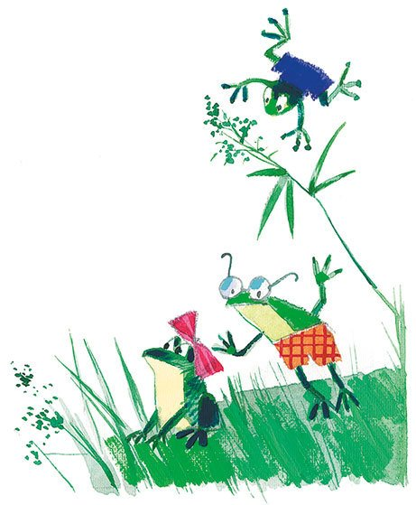

И правда, с тех пор дети перестали ябедничать, полюбили котят и щенков и верят в гномов.
А гномик уехал на красном автомобильчике обратно в лес, спрятался в тёплый мох и спит, пока не придёт время снова появляться, если кому-нибудь понадобится.
А щенок был настоящий щенок, а не гном. Щенок давно вырос и стал здоровенным барбосом.
